

|  |  |  |  |  |
| --- | --- | --- | --- | --- |
| ***Estudante:*** | | | | |
| ***Turma: 1°*** | ***Turno:*** | ***Data de Aplicação:*** | | ***1º Bimestre*** |
| ***Prof(a). LUISA BARALDI*** | | | ***Nota Final:*** | |
| ***INÍCIO: TÉRMINO:*** | | | | |
| ***PROVA DE BIOLOGIA*** | | | | |
| ***INSTRUÇÕES GERAIS***  1. Confira atentamente a construção da prova. Qualquer falha de impressão ou falta de folhas deve ser comunicada ao professor no prazo máximo de **15 (quinze) minutos.**  2. Inicie a prova identificando todas as páginas com seu **nome e turma.**  3. Resolva as questões nos locais correspondentes usando caneta com tinta azul ou preta. Responda a lápis somente quando determinado.  4. Utilize somente o material autorizado. É proibido o uso de qualquer tipo de corretivo; de aparelho celular.  5. Esta prova é individual. Ao término do tempo, levante o braço e aguarde o fiscal recolher a prova.  6. A posse e/ou uso de meios ilícitos para a execução da prova é(são) considerado(s) falta disciplinar grave, acarretando a atribuição de **grau ZERO.**  7. As questões indicadas com **\***são questões de desafio e correspondem a um ponto adicional.  8. Esta prova vale de **0 a 10 (dez)**  **9. Em provas de exatas é obrigatório apresentação do cálculo, para validação da questão. Caso não conste será anulada.** | | | | |

**01. (UEPG PR/2020-modificada)** Apesar das suas diversidades, todas as células apresentam membrana plasmática, contém citoplasma e possuem material genético. Pode-se distinguir dois tipos básicos de células: as **procarióticas** e as **eucarióticas**. Sobre estes tipos celulares apresente suas principais diferenças.

**(0,5)**

______________________________________________________________________________________________________________________________________________________________________

**02.** Assinale a alternativa que apresenta apenas os principais cientistas que contribuíram para a criação da Teoria Celular.

**(0,5)**

A) Charles Darwin, Theodor Schwann e Mathias Schleiden

B) Theodor Schwann, Mathias Schleiden e Rudolf Virchow

C) Rudolf Virchow, Mathias Schleiden e Albert Einstein

D) Francesco Redi, Mathias Schleiden e Rudolf Virchow

E) Albert Einstein, Charles Darwin e Fracesco Redi

**03.** Relacione as estruturas celulares e as suas principais funções. ]

**(0,5)**

( ) Armazenamento de água, sais, pigmentos e açúcares.

( ) Responsável pela respiração celular.

( ) Responsável pela fotossíntese.

( ) envoltório que confere proteção, rigidez e formato.

( ) Finaliza a síntese de proteínas, armazenando-as e liberando-as em vesículas.

(1) Vacúolo

(2) Mitocôndria

(3) Cloroplasto

(4) Complexo golgiense

(5) Parede celular

**04.** Um aluno observou uma célula eucarionte em um microscópio e não sabia se essa se tratava de uma célula animal ou vegetal. Ele então fez algumas anotações:

I - A célula possui ribossomos.

II - A célula possui retículo endoplasmático.

III - A célula possui apenas membrana plasmática como envoltório.

IV - A célula apresenta lisossomo.

Com essas anotações, identifique o tipo de célula. **(0,5)**

**__________________________________________________________________________**

**05. (UFGD MS/2020)**

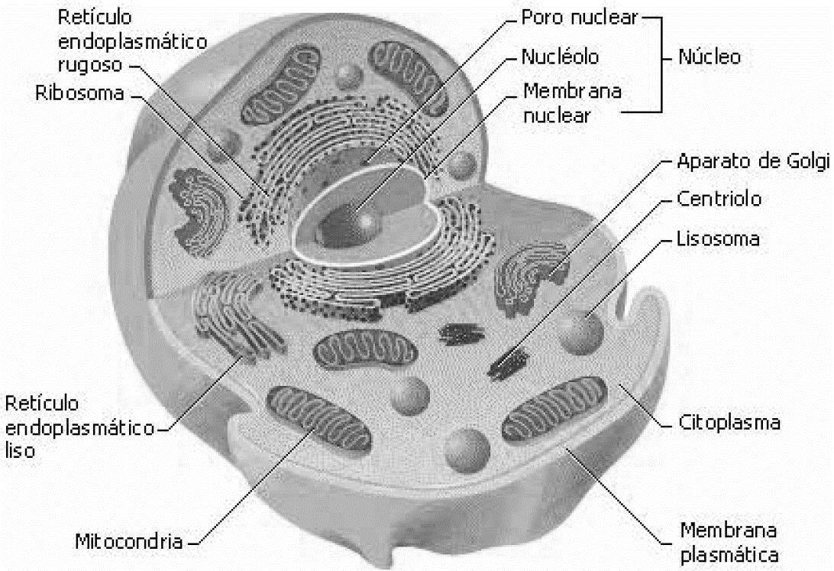

Disponível em: <https://www.grupoescolar.com/a/b/5C9F1.jpg>.  
Acesso em: 20 set. 2019.

A célula é considerada a unidade fundamental de todos os seres vivos. Existem os seres unicelulares, aqueles formados por uma única célula e os multicelulares/pluricelulares, que possuem mais de uma célula. Uma célula sempre se origina de outra célula preexistente. Como a maioria das células não é visível a olho nu, é necessário utilizar o microscópio. No corpo humano, existem células capazes de alterar sua forma original, pois emitem pseudópodes parecidos com os da ameba, essas células são os macrófagos e alguns tipos de células do sangue, como os neutrófilos. A maioria das células mantém uma forma relativamente constante de seus contornos. Nos seres multicelulares, há especializações das células de modo que certos grupos celulares desempenham funções distintas das de outros grupos celulares. A partir dessas considerações, é correto afirmar que

**(0,5)**

A) os organismos multicelulares se originam de diversas células distintas, chamadas célula ovo ou zigoto. São essas células que sofrem várias divisões e dão origem às células do corpo.

B) à medida que as células se dividem, ocorre também o processo de diferenciação celular: grupos de células generalizadas e específicas que exercem determinadas funções.

C) os seres unicelulares estão em contato direto com o meio ambiente, mas as células dos indivíduos multicelulares não ficam em contato direto com o ambiente externo ao corpo. Essa troca está sempre relacionada com as propriedades da membrana plasmática.

D) a parede celular das células vegetais é constituída de celulose, um polissacarídeo que confere resistência mecânica à célula, ela é impermeável e rígida, impedindo a passagem tanto do solvente quanto do material dissolvido das soluções com as quais entra em contato.

E) existem, no entanto, proteínas com função transportadora na membrana plasmática, localizadas na única camada de fosfoproteína, estabelecendo uma comunicação entre o meio extracelular e o citoplasma.

**06.** **(UNIT AL/2019)** Observe os componentes celulares a seguir e apresente um ser vivo que possua esse componente.

**(0,5)**

a) Membrana plasmática: _______________________________________________________________

b) Parede celular: ____________________________________________________________________

c) Envelope nuclear: _________________________________________________________________

d) Mitocôndria: ______________________________________________________________________

e) Cloroplasto: ______________________________________________________________________

**07.** **(ETEC SP/2018)** Para estudar as principais características das células, o professor de Ciências solicitou que os alunos examinassem quatro tipos de células diferentes observadas em desenhos esquemáticos: uma bactéria, um fungo, uma célula de um pedaço de folha retirado de uma roseira, um protozoário e uma célula de um pedaço de músculo retirado de um mamífero. Classifique esses organismos quanto ao tipo celular que cada um apresenta.

**(0,5)**

______________________________________________________________________________________________________________________________________________________________________

**08.** **(Unicentro-modificada)** Diferencie uma célula animal de uma célula vegetal apresentando duas estruturas celulares que as diferenciem.

**(0,5)**

**__________________________________________________________________________**

**09.** As células animal e vegetal apresentam algumas diferenças marcantes, porém também algumas semelhanças. Cite duas estruturas que são comuns a essas células.

**(0,5)**

___________________________________________________________________________________

**10. (UDESC SC/2017)** Várias substâncias, moléculas e estruturas estão presentes nos seres vivos. Ao se analisar esses seres vivos, podem-se encontrar algumas estruturas comuns às bactérias, às células vegetais e às animais.

Assinale a alternativa correta, em relação à informação.

**(0,5)**

A) Mitocôndrias, retículo endoplasmático, parede celular e ribossomos.

B) DNA, RNA, membrana citoplasmática e ribossomos.

C) Retículo endoplasmático, complexo golgiense, lisossomos e peroxissomos.

D) Vacúolos, plastos, ribossomos e membrana citoplasmática.

E) Carioteca, mitocôndria, ribossomos e lisossomos.

**11.** (PUC-RJ) A nutrição da célula eucariótica animal depende da absorção de substâncias presentes no ambiente extracelular. A estrutura responsável pelo controle da entrada de nutrientes nessas células é o(a):

**(0,5)**

A) núcleo.

B) retículo endoplasmático.

C) complexo de Golgi.

D) membrana plasmática.

E) mitocôndria.

**12.** Os organismos pertencentes ao Reino Monera apresentam organização celular bastante simples. Todos esses seres são unicelulares e procariontes, ou seja, suas células não possuem núcleo delimitado pela membrana nuclear. Qual organismo faz parte desse reino?

**(0,5)**

___________________________________________________________________________________

**13.** Na sua opinião os vírus são seres vivos? Justifique sua resposta baseado em alguma característica.

**(0,5)**

______________________________________________________________________________________________________________________________________________________________________

**14.** **(UEM PR/2020)** Sobre o retículo endoplasmático, assinale o que for correto.

**(0,5)**

01) Possui, aderidas à sua membrana, estruturas compostas por macromoléculas. Essas macromoléculas possuem ligações covalentes do tipo fosfodiester ou peptídicas.

02) É responsável pela síntese de moléculas orgânicas cuja cadeia carbônica possui, em sua estrutura, hidrocarbonetos e ácido carboxílico.

04) Está presente nas células de organismos de quatro Reinos, todos eucariotos.

08) Armazena, nas células musculares esqueléticas, íons provenientes de átomos que possuem dois elétrons na camada de valência.

16) É responsável pela síntese da parede bacteriana, quando presente.

**15.** **(UniRV GO/2019)** As células animais possuem estruturas citoplasmáticas denominadas organelas, que permitem a sobrevivência celular. De acordo com esse tema, avalie as alternativas abaixo e assinale V (verdadeiro) ou F (falso) para as alternativas.

**(0,5)**

( ) Células de certos organismos possuem organelas que produzem ATPs e as utilizam na síntese de substância orgânica a partir de dióxido de carbono. Essas organelas são os lisossomos.

( ) O conjunto de organelas citoplasmáticas varia de uma célula para outra, de acordo com as especialidades funcionais da célula. Neste sentido, é razoável supor que há mais complexo de Golgi em células excretoras.

( ) Células que possuem muito retículo endoplasmático liso sintetizam proteínas e as transferem para o complexo golgiense, que as concentra e as libera em vesículas, que terão diferentes destinos na célula.

( ) Se retirarmos os lisossomos e os ribossomos de uma célula, serão prejudicadas, respectivamente, a digestão intracelular e a síntese proteica.

( ) As mitocôndrias são organelas pequena e esféricas que têm como principal função a síntese proteica.

**16.** **(FAMERP SP/2020)** A imagem ilustra um corte transversal da membrana plasmática de uma célula da traqueia humana, na qual se observam cílios com estruturas circulares agrupadas duas a duas em seu interior.

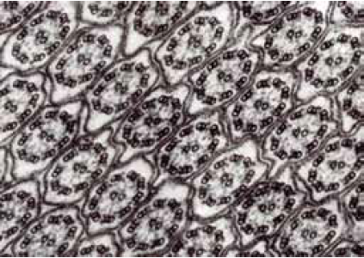

(Luís Carlos Junqueira e José Carneiro. *Biologia celular e molecular*, 2013.)

a) Qual é a função das estruturas citadas a cima?

**(0,5)**

___________________________________________________________________________________

**17.** **(USF SP/2019)** O que aconteceria se alguém entrasse sorrateiramente durante a noite e roubasse o seu esqueleto? Só para deixar claro, não é provável que isso aconteça, biologicamente falando. Porém, se isso realmente acontecer, a ausência do seu esqueleto poderia fazer com que seu corpo perdesse grande parte de sua estrutura. Sua forma externa mudaria, alguns de seus órgãos internos se deslocariam e, muito provavelmente, seria bem difícil andar, falar ou se mover. Curiosamente, o mesmo aconteceria com uma célula. Nós frequentemente pensamos sobre as células como geleias macias e não estruturadas. Mas na verdade, elas são altamente estruturadas em grande parte do mesmo jeito que nossos corpos. Elas têm uma rede de filamentos conhecida como citoesqueleto (literalmente, “esqueleto da célula”).

Disponível em:  
<https://pt.khanacademy.org/science/biology/structure-of-a-cell/tour-of-organelles/a/the-cytoskeleton>.  
Acesso em 23/05/2019.

Resolva o que se pede com base no texto e nos conhecimentos sobre o citoesqueleto.

a) Cite **uma** das funções do citoesqueleto.

**(0,5)**

___________________________________________________________________________________

**18.** Assinale a alternativa da tabela que indica corretamente a presença (+) ou ausência (-) das organelas discriminadas. Considere **I** – células procariontes e **II** – células eucariontes.

**(0,5)**

|  |  |  |  |  |  |  |
| --- | --- | --- | --- | --- | --- | --- |
|  | **Ribossomos** | | **Lisossomos** | | **Mitocôndrias** | |
|  | **I** | **II** | **I** | **II** | **I** | **II** |
| A) | - | - | - | + | - | + |
| B) | - | + | + | + | - | - |
| C) | + | + | - | - | - | + |
| D) | + | + | + | - | + | - |
| E) | + | - | + | - | + | - |

**19.** Existe uma característica comum a todos os seres vivos. Que característica é essa?

**(0,5)**

___________________________________________________________________________________

**20.** Cientista inglês, essencialmente mecânico e meteorologista nascido em Freshwater, na Isle of Wight, filho de um humilde pastor protestante, iniciou-se como corista da Igreja de Cristo de Oxford e foi estudar em Oxford University (1653), onde começou como assistente de laboratório de Robert Boyle (1655), Sua habilidade com experimentos valeu-lhe a eleição como membro e nomeação como curador de experiências da Royal Society (1662). Foi, também, professor de geometria do Greshan College.

PERCíLIA, Eliene. "Robert Hooke"; *Brasil Escola*. Disponível em: https://brasilescola.uol.com.br/biografia/robert-hooke.htm. Acesso em 26 de fevereiro de 2021.

As informações acima citadas são de um cientista estudado em sala de aula, o Robert Hooke, ilustrado a seguir. Com suas palavras descreva **como** e **qual** foi a descoberta que ele fez e que nós estudamos em aula. **(0,5)**

_________________________________________________________________________________________________________________________________________________________________________________________________________________________________________________________________________________________________________________

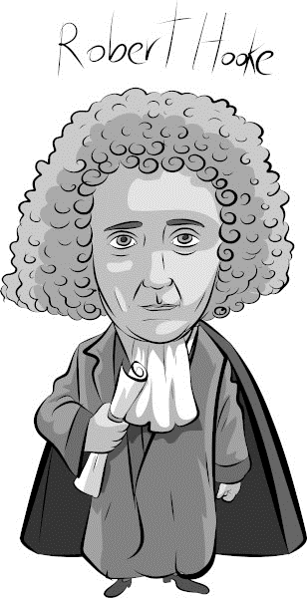

***“ Acima de tudo, não tenha medo dos momentos difíceis. O que há de melhor vem com eles. ”***

**Rita Levi Montalcini** (1909-2012)

Cientista que ganhou um prêmio Nobel de Medicina.

***Boa Prova!!!***